Чернядьева Анастасия Романовна – ученица 7 класса МОАУ «Лицей № 21 г. Кирова»
Руководитель – Липатникова Валентина Александровна, учитель МОАУ «Лицей № 21 г. Кирова»

Сказочные летающие ящерицы

Где с небом слился горный склон
В норе глубокой жил дракон.
Дороже злата и монет
Ему был мягкий звездный свет.
Он жил в горах, у облаков,
Сын ветра, воли и снегов…
Он часто с бурями играл,
Бросаясь вниз с отвесных скал.
Дракону был неведом страх,
И был огромен крыл размах,
Он слушал песни трав лесных
И видел сказочные сны…
(«Легенда о драконе» Мориэль Мифриэль)

Все мы слышали увлекательные сказки и легенды о драконах. А вы не задумывались о том, что драконы существуют и в реальном мире?
Представляем вашему вниманию летающую ящерицу-дракона (Draco volans), обитающую на островах Суматра, Калимантан, Ява, а также на Малаккском полуострове, в Южной Азии и на юге Индии. Эту небольшую по размерам ящерицу, похожую на дракона, назвали не просто так. Все дело в том, что они напоминают тех самых драконов, которые часто изображают художники в различных фантастических сказках (рис.1).

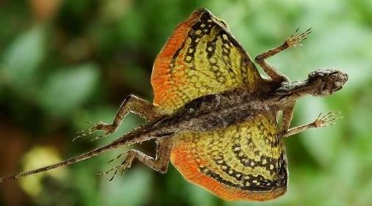
Рис.1. Летающая ящерица-дракон

Длина тела взрослых особей обычно не превышает 22 см, а длина хвоста 20 см (рис.2). Тело зеленовато-бронзовое с многочисленными темными крапинками. Удлиненные суставчатые ребра служат каркасом для летательной перепонки. Она ярко-красная с черными пятнами, очень велика в пропорции к телу ящерицы. Туловище тонкое, стройное, покрытое мелкими чешуйками. Объемистый горловой мешок служит для общения. Большие глаза позволяют очень точно оценивать дистанцию. По бокам головы расположены черно-белые крыловидные выступы, образующие дополнительную несущую поверхность. Длинный тонкий хвост выполняет в воздухе функции руля. Длинные пальцы вооружены острыми коготками, облегчающими лазанье по деревьям. Способность летать они получили благодаря расположенной по бокам кожаной мембране, при полете она растягивается, и ящерица может держаться в воздухе.

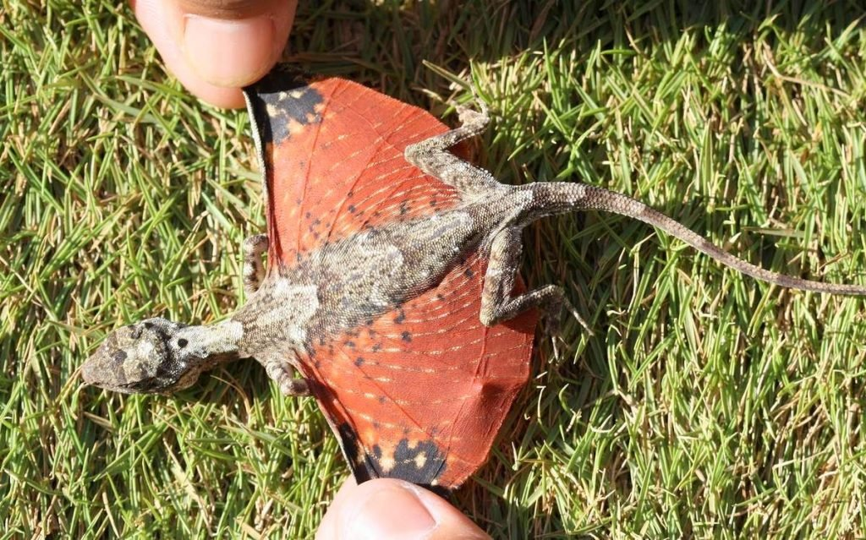
Рис.2. Габариты летающей ящерицы

Летающие ящерицы селятся в дождевых тропических лесах, где круглый год стоит душная жара при высокой влажности и минимальных колебаниях температуры. Врагов у летающих ящериц предостаточно, так как ими любят лакомиться змеи и птицы, потому для жизни они выбирают верхние ярусы джунглей и ведут исключительно древесный образ жизни, спускаясь на землю только в исключительных случаях.

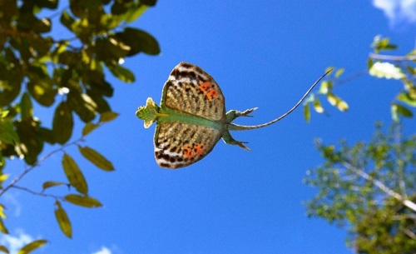
Рис.3. Летающей ящерицы обитают на верхних ярусах джунглей

Например, чтобы отложить яйца. Женская особь летающей ящерицы откладывает от двух до четырёх яиц. Чтобы уберечь от хищников, она закапывает их в небольшие отверстия, вырытые в почве. Маскирует гнездо листьями и грязью. В этом ей помогает заострённый нос, специально приспособленный для таких манипуляций. Через 1-2 месяца из яиц на свет появляются маленькие дракончики, полностью готовые к самостоятельной жизни. Сразу же после появления на свет они устремляются вверх на кроны деревьев, где могут почувствовать себя в относительной безопасности.

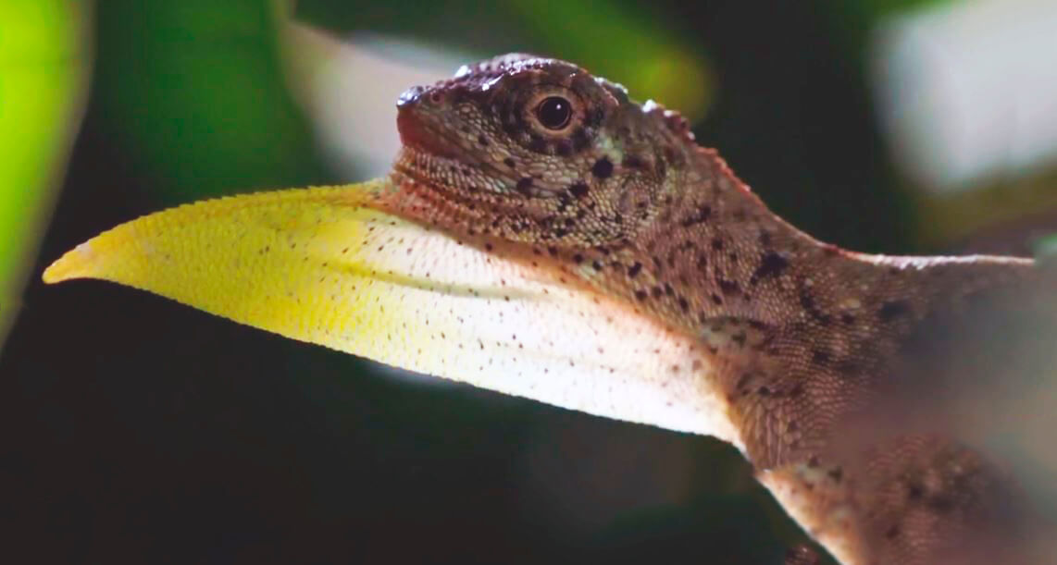
Рис.4. Размножение летающих ящериц с помощью яиц

В поисках пищи ящерица перелетает с дерева на дерево, умело контролируя направление, скорость и дальность полета с помощью хвоста и летательной перепонки. Основу рациона ящерицы составляют древесные муравьи и различные насекомые, которых она просто слизывает с коры дерева.
Летающие ящерицы общаются между собой с помощью довольно сложного языка знаков, издаваемых горловыми мешками. Встретив сородича, пресмыкающееся оттопыривает ярко окрашенный горловой мешок и начинает подавать им знаки.

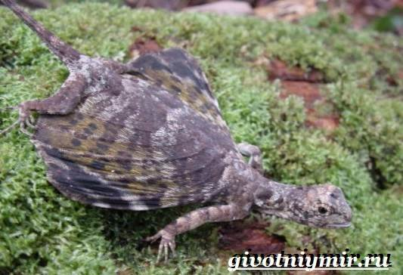
Рис.5. Летающие ящерицы прекрасно маскируются

Летающая ящерица – животное очень прыткое и неуловимое. Благодаря врожденным способностям лавировать в воздухе и отличной маскировки (рис.5), их по праву можно считать превосходными охотниками. Но именно поэтому данный вид ящериц слабо изучен, так как их почти невозможно увидеть вблизи. Вот такие удивительные сказочные животные обитают на нашей планете!

Список источников информации
- Летучая ящерица дракон — среда обитания, описание, особенности поведения [Электронный ресурс]. – Режим доступа: https://agrovetspb.ru/zhivotnye/letuchie-drakony.html.
- Летающий дракон ящерица - интересные факты [Электронный ресурс]. – Режим доступа: https://zooclub.org.ua/yashhericy/1436-drakon-letuchiy-obyknovennyy.html.
- Летающая ящерица или летучий дракон: образ жизни, особенности среды обитания [Электронный ресурс]. – Режим доступа: bioros.net.
- Стихи о драконах [Электронный ресурс]. – Режим доступа: dragons-nest.ru/socrovischa/dragon_poems/netizens.php.

